MANUAL DEL USUARIO

PARKIT

POR SARA CAMACHO ALABARRACIN

BOGOTÁ D.C

2019

**BIENVENIDO A PARKIT**

Nos sentimos privilegiados de que hayas descargado nuestra aplicación móvil que hará tu vida más fácil en cuanto a parqueadero se trata; por medio de esta podrás encontrar los parqueaderos más cercanos a tu ubicación pudiendo visualizar las características del parqueadero tales como: puntuación de otros usuarios, precios por minuto, descuentos, espacios disponibles entre otros. A parte de poder visualizar las características anteriores podrás reservar tu parqueadero para una franja de tiempo determinada, así como también alquilar parqueaderos por mensualidades.

Si eres dueño de un parqueadero nosotros te ayudamos, a través de nuestra plataforma podrás aumentar tu flujo de clientes, gestionar tus espacios, generar pagos, calificar a quienes visitan tu parqueadero y arrendar por mensualidades y semanas tus espacios.

**¿CÓMO REGISTRARSE?**

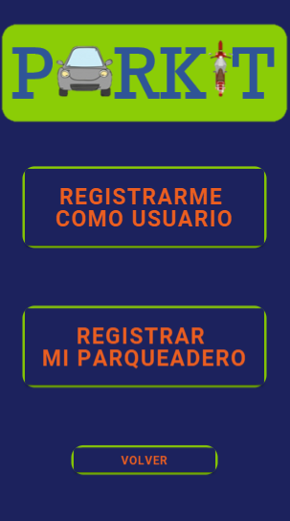

**Registro de usuarios**

En la pantalla de inicio debes dar click  
en el botón que dice “Si aún no tienes   
usuario, regístrate aquí”.

Luego elige la opción de usuario, llena   
los campos, da click en registrarme  
 y ¡listo!

Recuerda que tu usuario es el correo  
y pon una contraseña que recuerdes.

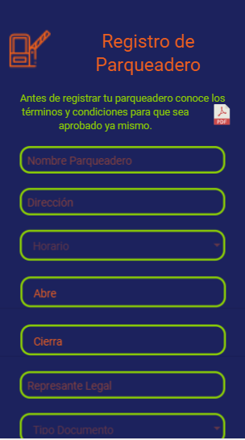**Registro de parqueadero**

En la pantalla de inicio debes dar click  
en el botón que dice “Si aún no tienes   
usuario, regístrate aquí”.

Luego elige la opción de registrar mi  
parqueadero, antes de llenar cualquier   
campo lee nuestros términos y condiciones.

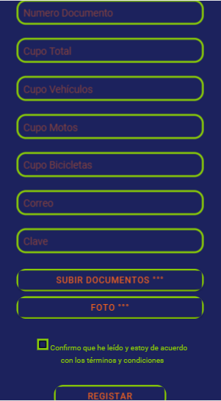

Una vez hayas leído nuestros  
 términos y condiciones, debes llenar los campos requeridos, subir   
 los documentos solicitados,   
 confirmar que has leído y estás   
 de acuerdo con los términos y   
 condiciones y ¡listo!   
 Recuerda que tu usuario es el   
 correo y pon una clave que   
 recuerdes fácilmente.

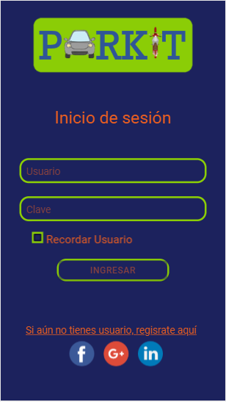**¿CÓMO INGRESAR?**

Ingresar a PARKIT es muy sencillo,   
solo debes poner el usuario con el que  
te registraste y digitar la clave, luego   
presionas el botón de ingresar y ¡listo!

Puedes dejar marcada la opción de  
recordar usuario para que no tengas que  
volver a digitarlo más adelante.

Recuerda que el usuario es tu correo.

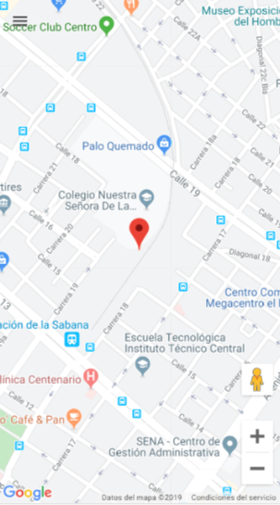**DENTRO DE LA APP**

Una vez hayas ingresado verás tu   
ubicación en el mapa donde mostrara  
los parqueaderos cercanos a ti.

Dando click en las tres barras ubicadas  
en la parte superior izquierda de la pantalla  
accederás al menú donde se muestran   
los siguientes botones de acceso:

* Home
* Mis servicios
* Pago
* Códigos promocionales
* 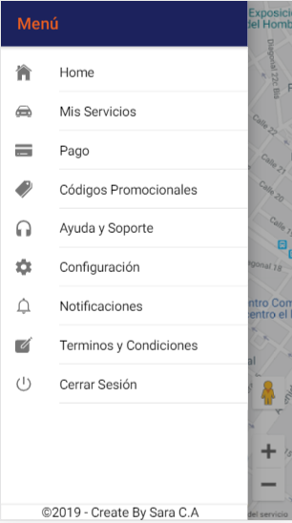Ayuda y soporte
* Configuración
* Notificaciones
* Términos y condiciones
* Cerrar sesión